Муниципальное бюджетное дошкольное образовательное учреждение
детский сад общеразвивающего вида «Солнышко»

Конспект НОД
по экологическому воспитанию детей
в подготовительной группе
с использованием квест-технологии
«Жалобная книга природы»

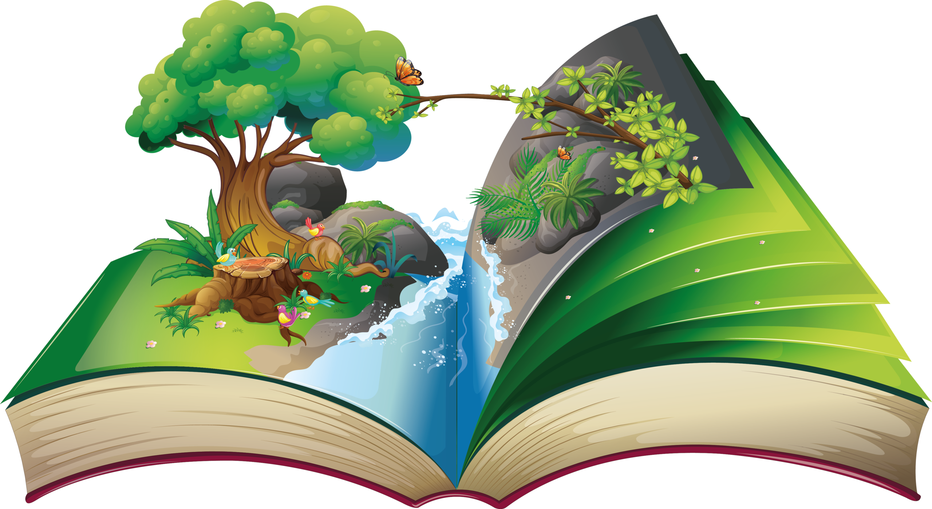

Выполнила:
воспитатель
первой категории
А.О.Ташлыкова

пгт. Преображение
2019 год
Практическая значимость НОД заключается в том, что дети в процессе трудовой и познавательно-исследовательской деятельности овладевают умением оказывать помощь нуждающимся в трудный момент .
Цель:
объединить различные виды деятельности детей в целостный педагогический процесс, направленный на формирование у воспитанников основ экологической культуры.
Расширять представления детей о предметах и явлениях природы, растительном и животном мире, взаимосвязи природы и человека.
Задачи образования:
- развивать познавательный интерес к миру природы;
- формировать первоначальные умения и навыки экологически грамотного и безопасного для природы и для самого ребенка поведения; (Познавательное развитие) ;
- предупреждать утомляемость детей. «Физическое развитие»;
- Активизировать словарный запас: природа, пожар, птицы, помощь, вырабатывать силу голоса, умение говорить «громко – тихо». (Речевое развитие) ;
- Сформировать навыки коллективного общения .(Социально-коммуникативное развитие)
Задачи воспитания:
- -воспитывать гуманное, эмоционально-положительное, бережное, заботливое отношение к миру природы и окружающему миру в целом.
• формировать умения и желания сохранять природу и при необходимости оказывать ей помощь, а также навыков элементарной природоохранной деятельности в ближайшем окружении.
Задачи развития:
• Развивать воображение, внимание, мышление, целостное восприятие предметов.
Возрастная группа: подготовительная группа
Интеграция образовательных областей:
Познавательное развитие детей, Речевое развитие детей,, Физическое развитие детей, Социально-коммуникативное развитие детей
Материалы и оборудование:
- Аудио запись голоса птиц; звуки природы; сигнал SOS;
- Проектор, компьютер для просмотра презентации;
- книга "Жалобная книга природы", макет муравейника, муравей, камни с цифрами, мусорные пакеты, фотографии лесных пейзажей, предметы для оформления леса, лаборатория, сундуки, плакат, знаки, медали, сладости, старичок-лесовичок.
Предварительная работа: подарки для березы, заучивание слов о подарках,чтение художественной литературы, беседы, просмотр иллюстраций, видеопрезентаций.

Ход НОД :
Воспитатель:
Собрались все дети в круг,
Я – твой друг и ты – мой друг.
Вместе за руки возьмемся
И друг другу улыбнемся!
Звучит музыка (звуки природы), стук в дверь, входит хозяин природы (леса) Старичок-лесовичок (игрушка или взрослый в костюме), знакомится, здоровается с детьми и приглашает их отправиться вместе с ним в мир природы (в лес) отыскать его сокровища.
Дети здороваются, разглядывают гостя.
Воспитатель:
Дети, хотите отправиться в мир природы с нашим гостем на поиски сокровищ? Примем его приглашение?
Дети: да!
Воспитатель: ребята, как вы думаете, что такое природа?
Дети: природа-это всё то, что нас окружает и не создано руками человека. Воспитатель: правильно, а вы знаете как нужно вести себя на природе? (Ответы детей)
Старичок - лесовичок читает детям стихотворение:
Нельзя рвать цветы, топтать траву,
Нельзя обрывать с деревьев листву.
В лесу ходить лишь по тропинке,
Не мять зеленую былинку,
Животных надо охранять,
Да гнезда птиц не разорять.
Воспитатель: а теперь отправляемся в путешествие в мир природы. Давайте попросим ветерок помочь нам. Возьмёмся за руки, закроем глаза и дружно скажем: «Ветерок подуй сильней, унеси нас в лес скорей.»
НА ЭКРАНЕ ПОЯВЛЯЕТСЯ КАРТИНКА ЛЕСА.
В группе оформлен лесной уголок .(Лес загрязнён)
Воспитатель: посмотрите, ребята, мы с вами в лесу. Старичок-лесовичок предлагает пройти по тропинке к его сокровищам и полюбоваться красотой леса. Дети идут и замечают, что лес загрязнён, сокровищ не видно среди мусора. Старичок-лесовичок растроен, что не может найти тропинку к своим сокровищам.
(звучит сигнал SOS mp 3)
ГОЛОС КНИГИ(лежит на пне):
- Много жалоб накопилось
У природы на людей.
Воды речек замутились
Пересох в лесу ручей.
Стали чахнуть липы, клены
На обочинах дорог.
Скоро свои птичьи трели
Соловей нам не споет.
Воспитатель: ребята, что случилось, чей это голос (ПОДХОДЯТ К КНИГЕ)
Воспитатель: ребята, что это?
ДЕТИ:книга
Воспитатель: давайте прочитаем, как она называется.« Жалобная книга природы».
Воспитатель: ребята, люди часто ведут себя неправильно в природе и не осторожно наносят ей вред. И все свои жалобы природа собрала в этой книге. Сейчас она обращается к нам, потому что лесные жители нуждаются в помощи и природа в опасности! Ребята, давайте спасём лес и его жителей!
(дети соглашаются помочь природе)
Воспитатель: откроем книгу и посмотрим, что изображено на первой странице. Какая первая жалоба? Что на ней изображено? (речка) А какая она? (грязная)
НА ЭКРАНЕ ПОЯВЛЯЕТСЯ ИЗОБРАЖЕНИЕ ГРЯЗНОЙ РЕЧКИ +шум воды.
Воспитатель: ребята, посмотрим вокруг, где у нас речка. Подойдем к ней.(в тазике мутная вода с мусором, в ней рыбы)
Воспитатель: среди полей и лесов, окружённая травами да кустарниками, текла речка -чистая и прозрачная, со студёной водой, но люди загрязнили речку и её обитатели не могут жить в такой воде. Что же рыбкам дальше делать? КАК ЖИТЬ?
Воспитатель:Что же делать?
Дети : помочь природе и рыбкам. Очистить воду.
Воспитатель: чтобы очистить воду нам нужно провести опыт по очистке воды и убрать мусор. Где мы можем проводить опыты? (в лаборатории), (заранее приготовлен стол со всем необходимым). Пройдём в нашу лабораторию и очистим воду. (ПРОВОДИТСЯ ОПЫТ)
Как мы можем очистить воду? Чем мы очищаем воду дома? Есть ли у кого-то дома фильтр для очистки воды? Сейчас мы попробуем сделать фильтр сами.
Теперь нам надо очистить воду от загрязняющих её частиц, т. е. надо поставить барьер для них. Давайте положим в воронку вату, обёрнутую несколько раз бинтом.
Делаем этот опыт дважды, вода светлеет, но не достаточно чистая.
Далее предлагается детям пропустить воду через бумажные салфетки, после двух раз вода практически чистая. Также убирают мусор из воды.
Воспитатель: Помогли мы нашим рыбкам? (да).
ЗВУЧИТ СИГНАЛ SOS
Воспитатель: ребята, кто-то ещё просит о помощи. Давайте подойдём к книге и посмотрим, что изображено на второй странице.( муравей и муравейник)
Книга: Ой, беда, беда, беда
Пропала муравьиная нора,
На муравейник кто-то наступил,
Потом камнями завалил!
Воспитатель: ребята, давайте муравьям поможем,
Камни снова на тропинку сложим.
(дети берут камни, рассматривают их, на них цифры)
Д\и «Тропинка». (от 1 до 10)
Дети, вам надо не только восстановить тропинку, а камешки расположить по порядковому счету от 1 до 10. Справитесь? Приступаем к работе.
Воспитатель: какие вы молодцы, ребята. Вы помогли муравьишкам восстановить их тропинку.
(ЗВУЧАТ ГОЛОСА ПТИЦ И ЖИВОТНЫХ И СНОВА СИГНАЛ SOS)
Воспитатель: ребята,что-то опять случилось. О чём же ещё поведает нам книга жалоб? Давайте посмотрим, какая ещё жалоба от природы. Картинка: лес с мусором.
ГОЛОС КНИГИ:
– Шум и гам в лесу стоит,
В норках весь лесной народ сидит.
Почему их обижают,
И в лесу спокойно жить мешают?
Воспитатель: дети, это нас на помощь зовет лес и его обитатели.. Посмотрите внимательно, что с ним случилось? Почему животные испугались? (Ответы детей)
Воспитатель:
Люди на природе отдыхали,
Веселились, загорали.
И не думая, бросали
И обертки от конфет,
И разорванный пакет,
И коробочки от сока,
От банана кожуру,
От орехов скорлупу.
Воспитатель: дети, как вы думаете, можно ли бросать и оставлять мусор в лесу? Почему? А куда же нужно выбрасывать мусор? (выслушиваются ответы детей). А как мы можем помочь лесу? (собрать мусор в пакеты).
Давайте-ка с вами его уберём. (дети собирают мусор в пакеты, чтобы потом отнести его в мусорный бак).
(Звучит сигнал SOS)
Воспитатель: ребята, опять что-то случилось в лесу, подойдем к наше книге и посмотрим следующую страницу. Что на ней изображено? (береза) А какая она? (ответы детей)
Воспитатель: люди обломали ветки берёзы, изрезали ствол, а еще и подожгли его. Ох! Ох! Ох! Ребята, ведь мы друзья и защитники природы. Мы сможем помочь берёзе – мы научим всех – и малышей и взрослых, беречь деревья, охранять лес – ведь это чистый воздух и наше здоровье. А для нашей березки давайте подарим подарки, которые мы сделали на прошлом занятии. Дети дарят подарки и произносят, для чего они это делают. (слова учили заранее , когда изготавливали подарки)
Дети: - я дарю тебе птицу – она будет тебе другом и спасет от гусениц;
- я дарю тебе солнышко, пусть оно светит ярко – ярко, согревая тебя, помогая листочкам окраситься в зеленый свет;
- я дарю тебе капельку воды, пусть она напоит и умоет тебя;
- я дарю тебе дождевого червячка – пусть он сделает землю плодородной, и она будет кормить тебя;
- я дарю тебе зеленые листочки – пусть у тебя, их вырастет много-много; они будут шуметь, а я приду послушать шум и спрячусь под ними от жаркого солнца;
- я дарю тебе семена – пусть у тебя будет много – много семян, а из них вырастит много твоих деток – новых березок.
Воспитатель: молодцы, ребята, хорошие подарки вы подарили берёзке, она вам благодарна и стала краше.
Воспитатель: вернёмся к книге, о чем говорит ее следующая страница?. (Открываем книгу там пустой белый лист) Ребята, а что это может означать? (ответы детей) Это значит, что в книге закончились жалобы и книга рада вашим подаркам и добрым делам. Наведен порядок, и все это благодаря вашему труду и участию. Я думаю, что после сегодняшней нашей встречи вы не только не будете нарушать правила поведения в природе, но и научите этому других!
Воспитатель: ребята, старичок –лесовичок говорит, что теперь , когда в лесу стало чисто, он нашёл дорогу к своим сокровищам, благодаря вам! Он просит вас пойти за ним, заглянуть под дерево и найти его сокровища(они в сундуках), которые обозначены цифрами 1.2.3. и достать их по порядку.
Дети в сундуке под № 1 находят ватман и знаки «Правила поведения на природе». Старичок –лесовичок просит вас помочь ему. Надо приклеить эти знаки на ватман и разместить на видном месте в детском саду, чтобы другие дети и взрослые запомнили правила поведения в лесу и не наносили вред природе!
Под № 2 находят медали для каждого «Юные защитники природы».
Под №3 находят сладости.
Дети благодарят старичка-лесовичка за подарки, а он их за помощь в спасении природы.
Воспитатель: Дети, какие вы молодцы, лесу помогли, чистоту и порядок навели.Ребята, нам с вами пора возвращаться в детский сад. Давайте закроем глаза и скажем: "Ветерок подуй сильней, унеси нас в сад скорей".
Открываем глаза, мы с вами в детском саду..
Воспитатель: Дети, скажите, пожалуйста, Вам понравилось наше путешествие? Посмотрите, перед вами на столе разложены смайлики, грустные и весёлые. Если наше путешествие вам понравилось, то возьмите весёлый смайлик, если нет, то грустный, и прикрепите на магнитную доску. Воспитатель: Чем вам понравилось или не понравилось наше путешествие? (ответы детей)
Я хотела поблагодарить Вас дети за активное участие. Надеюсь, что наше путешествие было полезно и познавательно для Вас.
Рефлексия:
- Ребята, как вы думаете, все ли мы сделали, что могли, для спасения леса от экологической катастрофы?
-А что мы сделали для спасения леса?
-А как вы думаете, поможет ли наш плакат теперь лесу?
-Как поможет? (Люди будут соблюдать правила поведения в лесу)
Вы сегодня такие молодцы! Вы столько сделали для спасения леса! Благодаря таким помощникам, как вы, природа еще долго- долго будет радовать нас.
